버그 리포트

어떤 버그인가요?
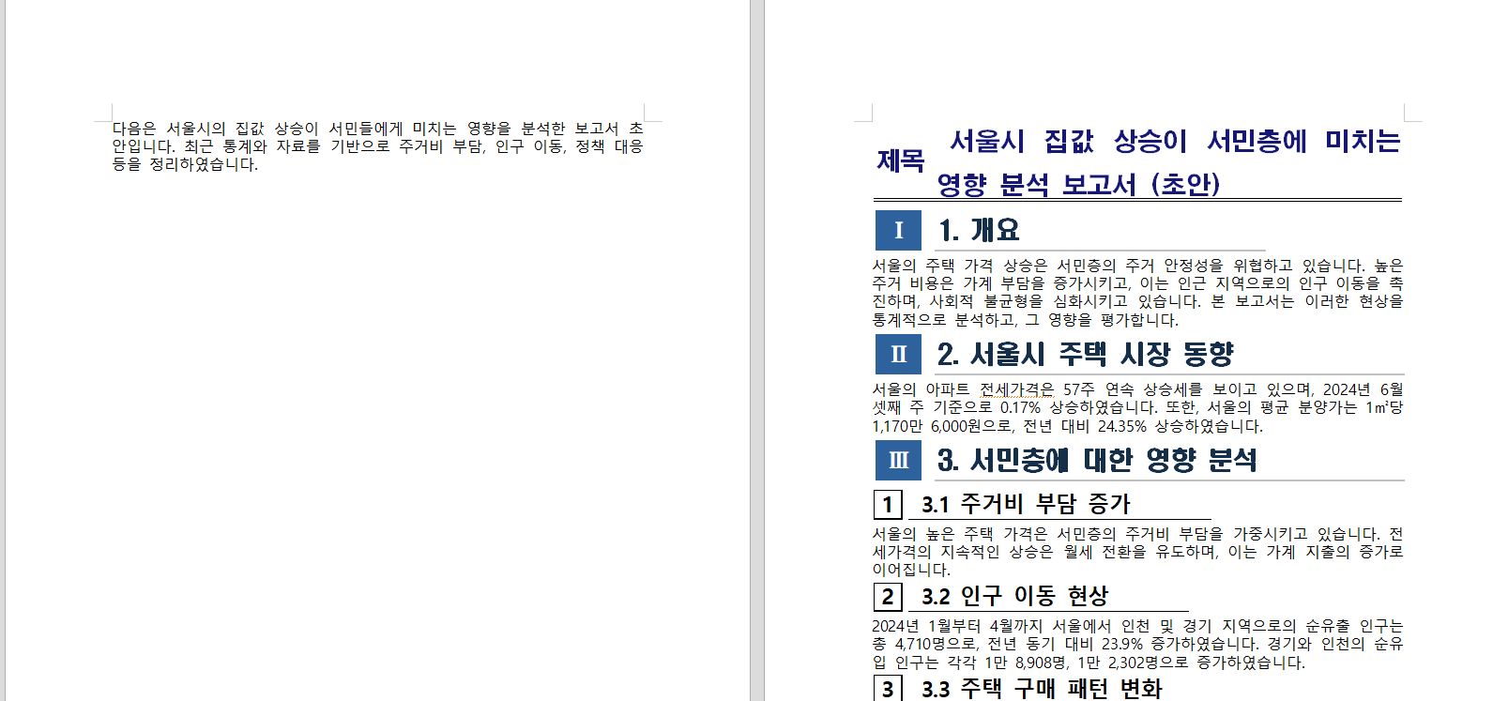
변환 후에 맨 첫번째 문장 이후로 아예 페이지가 나뉘어 버리는 문제가 발생하였음.

어떤 상황에서 겪으셨나요?
- 실행 환경: window11, 한글 2020, python 3.13
- 테스트를 수행한 마크다운 문서: test13_chatgpt4o
- 사용했던 템플릿: template_ex_01, template_ex_02, template_ex03, template_ex_04

어떤 과정에서 버그가 발생하였나요?
예상되는 원인으로는 첫 번째 문장과 그 이후에 줄바꿈이 3번 정도 일어난 것이라고 판단되었음. 그래서 지워보고 변환했더니 문제 없이 잘 바뀌는 모습을 볼 수 있었음.
문장만 지워봐도 문제 없이 잘 바뀌었음. 줄바꿈만 없애면 똑같은 문제가 발생하였음.
이상한 점은 왜 첫 번째 문장 이후로 계속 문서 내용이 이어져서 나오지 않고 아예 다음 페이지로 넘어가는지 그 이유가 명확하지 않음.
또한, template_ex_04 로 테스트했을 때 첫 페이지와 두번째 페이지의 용지 설정이 다르다는 것이다.
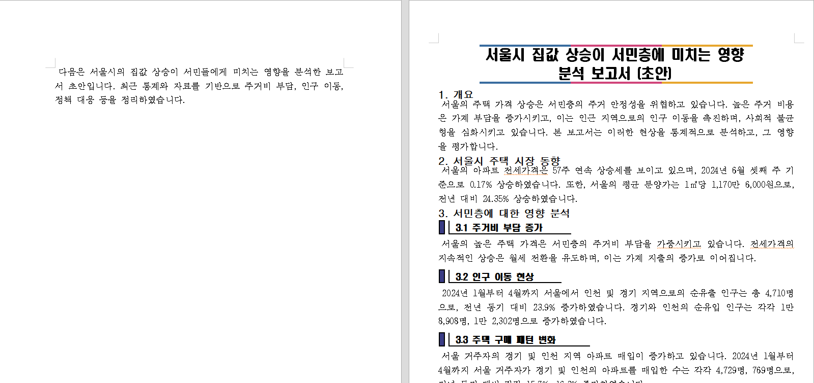
다른 템플릿은 첫 페이지랑 두번째 페이지랑 동일했는데 이 템플릿으로 변환할 때만 이런 현상이 발생한다.

